Приглашаем потенциальных и действующих молодых предпринимателей на торжественное открытие программы «Ты предприниматель-2018»

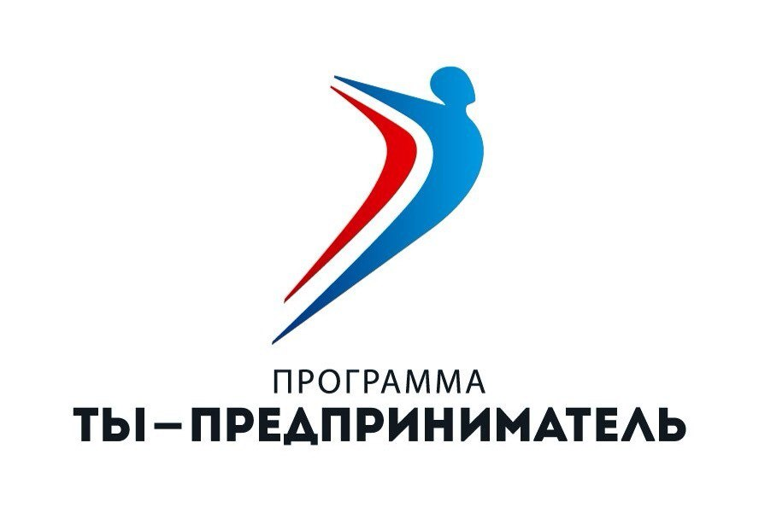
Рады сообщить, что в Республике Алтай стартует Федеральная программа «Ты – предприниматель - 2018», которую реализует Центр развития туризма и предпринимательства Республики Алтай, при поддержке Министерства экономического развития и туризма Республики Алтай.
Если ты молодой и целеустремленный человек, если ты хочешь сам творить свое будущее и не от кого не зависеть, если ты хочешь открыть свое дело, но не знаешь, как это сделать, если ты уже действующий предприниматель, но хочешь повысить уровень своего успеха – тогда тебе к нам!

Цель Программы - помочь молодым людям открыть свое дело, сделать первые шаги. Для тех, у кого уже есть свой бизнес – преодолеть возникшие трудности.

Общие требования к участникам Программы:
• возраст от 16 до 30 лет включительно;
• наличие средств передачи информации (личная электронная почта и мобильная связь, доступ в интернет, доступ к пользованию компьютером);
В Пятницу, 23 марта в 14:00 в Республиканском центре дополнительного образования состоится торжественное открытие Федеральной программы "Ты-предприниматель"! В рамках открытия вы сможете узнать, что интересного вас ждёт в этом сезоне, а также поучаствовать в мастер-классе от спикера Галины Михель - бизнес-тренера, коуча, психолога: «Предпринимательство – плюсы и минусы. Как сделать первые шаги?»
На мастер-классе вы узнаете:
Плюсы и минусы предпринимательства – почему все больше людей выбирают свой бизнес и нужно ли это вам?
Как найти свою нишу в бизнесе и «дело своей жизни»?
Какими знаниями и навыками должен обладать предприниматель? С чего начать?
Как составить маркетинговый план и бюджет своего дела?
Как рекламировать и продвигать свою продукцию?
А также Вас ждёт нетворкинг и много-много интересных знаний и, конечно же, полезных знакомств!
До встречи на открытии!!!
Зарегистрироваться на мероприятие можно следующем способом по телефону 8(38822) 4-72-41 или перейди на сайт http://binkra.ru/ (Бизнес-инкубатор Республики Алтай)
Либо в соц. сети В контакте https://vk.com/molpred04

